

ICE4016 데이터베이스설계

과제 4

보고서 작성 서약서

1. 나는 타학생의 보고서를 베끼거나 여러 보고서의 내용을 짜집기하지 않겠습니다.

2. 나는 보고서의 주요 내용을 인터넷사이트 등을 통해 얻지 않겠습니다.

3. 나는 보고서의 내용을 조작하지 않겠습니다.

4. 나는 보고서 작성에 참고한 문헌의 출처를 밝히겠습니다.

5. 나는 나의 보고서를 제출 전에 타학생에게 보여주지 않겠습니다.

나는 보고서 작성시 윤리에 어긋난 행동을 하지 않고 정보통신공학인으로서 나의 명예를 지킬 것을 맹세합니다.

2021년 9월 28일

학부 정보통신공학과

학년 3

성명 김현우

학번 12171774

실습 4주차 최종 목표입니다.  
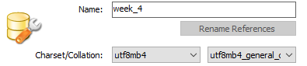  
database를 새로 만든 뒤에 Name을 week_4, charset은 utf8mb4_general로 하였습니다.  
department table은 다음과 같습니다.  
  
  
  
  
Dname은 Datatype을 CAHR(20), not null로 하였으며, 부서의 이름을 unique하게 하였습니다.  
Dnumber Datatype을 int로 하였습니다. 부서의 번호를 PK로 이기 때문에 not null입니다.  
Mgr_start_date는 DATE로 하였으며, 사원이 관리를 시작한 날 입니다.

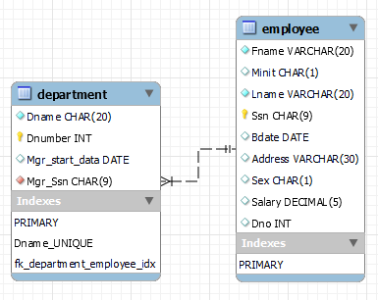  
  
emplyoee table은 다음과 같이 하였습니다.  
Fname은 VARCHAR(20), NOT NULL이 되도록 하였습니다.  
Minit name은 CHAR(1) 으로 하였습니다.  
Lname은 VARCHAR(20), NOT NULL로 하였습니다.  
Ssn 은 사원번호로 항상 9자리로 고정이므로 CHAR(9), PK, NOT NULL 으로 하였습니다.  
Bdate는 DATE, Address는 VARCHAR(30), Sex 도 CHAR(1), Salary는 DECIMAL(5) 입니다.  
Dno는 int로 하였습니다.  
  
  
  
  
  
  
  
  
  
  
  
  
  
  
  
  
  
  
  
  
  
  
1:N 으로 연결 하였습니다.  
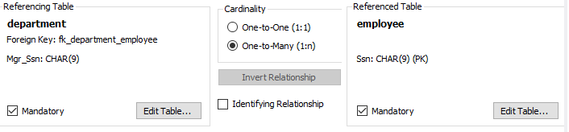  
연결된 속성은 다음과 같습니다. 두 table 모두 Mandatory를 체크 하였습니다.  
forward engineer to database로 생성된 script는 다음과

-- MySQL Workbench Forward Engineering

SET @OLD_UNIQUE_CHECKS=@@UNIQUE_CHECKS, UNIQUE_CHECKS=0;

SET @OLD_FOREIGN_KEY_CHECKS=@@FOREIGN_KEY_CHECKS, FOREIGN_KEY_CHECKS=0;

SET @OLD_SQL_MODE=@@SQL_MODE, SQL_MODE='ONLY_FULL_GROUP_BY,STRICT_TRANS_TABLES,NO_ZERO_IN_DATE,NO_ZERO_DATE,ERROR_FOR_DIVISION_BY_ZERO,NO_ENGINE_SUBSTITUTION';

-- -----------------------------------------------------

-- Schema week_4

-- -----------------------------------------------------

-- -----------------------------------------------------

-- Schema week_4

-- -----------------------------------------------------

CREATE SCHEMA IF NOT EXISTS `week_4` DEFAULT CHARACTER SET utf8mb4 ;

USE `week_4` ;

-- -----------------------------------------------------

-- Table `week_4`.`employee`

-- -----------------------------------------------------

CREATE TABLE IF NOT EXISTS `week_4`.`employee` (

`Fname` VARCHAR(20) NOT NULL,

`Minit` CHAR(1) NULL,

`Lname` VARCHAR(20) NOT NULL,

`Ssn` CHAR(9) NOT NULL,

`Bdate` DATE NULL,

`Address` VARCHAR(30) NULL,

`Sex` CHAR(1) NULL,

`Salary` DECIMAL(5) NULL,

`Dno` INT NULL,

PRIMARY KEY (`Ssn`))

ENGINE = InnoDB;

-- -----------------------------------------------------

-- Table `week_4`.`department`

-- -----------------------------------------------------

CREATE TABLE IF NOT EXISTS `week_4`.`department` (

`Dname` CHAR(20) NOT NULL,

`Dnumber` INT NOT NULL,

`Mgr_start_data` DATE NULL,

`Mgr_Ssn` CHAR(9) NOT NULL,

PRIMARY KEY (`Dnumber`),

UNIQUE INDEX `Dname_UNIQUE` (`Dname` ASC) VISIBLE,

INDEX `fk_department_employee_idx` (`Mgr_Ssn` ASC) VISIBLE,

CONSTRAINT `fk_department_employee`

FOREIGN KEY (`Mgr_Ssn`)

REFERENCES `week_4`.`employee` (`Ssn`)

ON DELETE NO ACTION

ON UPDATE NO ACTION)

ENGINE = InnoDB;

SET SQL_MODE=@OLD_SQL_MODE;

SET FOREIGN_KEY_CHECKS=@OLD_FOREIGN_KEY_CHECKS;

정상적으로 Forward engineer to database가 성공 한 것을 알 수 있었습니다.  
정상적으로 제가 만든 week_4 database에 접속 하는 것을 알 수 있습니다.  
제가 설정한 속성들이 들어가 있는 것을 알 수 있습니다.

다음과 같이 Employee data를 insert 하였습니다.  
정상적으로 15명의 Employee가 들어간 것을 알 수 있습니다.

정상적으로 Department 정보가 들어간 것을 알 수 있습니다.  
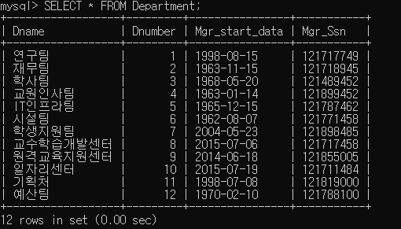  
총 12개의 부서를 insert하였으므로 정상적으로 12개가 나오는 것을 알 수 있습니다.